Arbeidshefte

Kritisk lesing av samansette tekstar
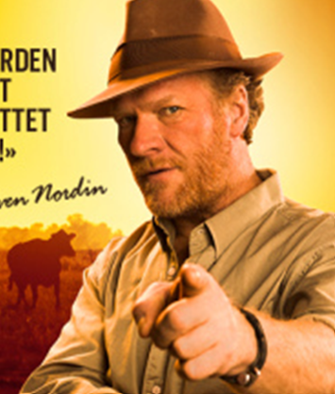
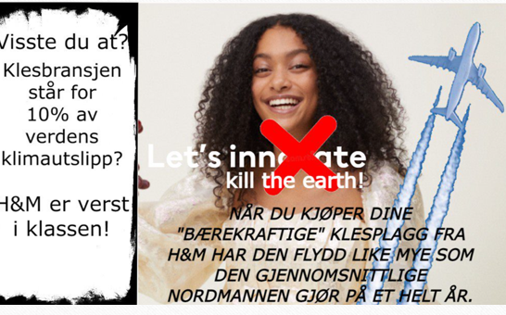
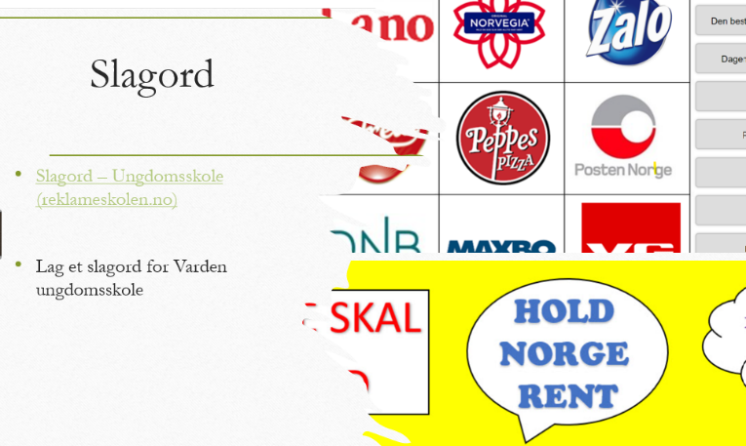

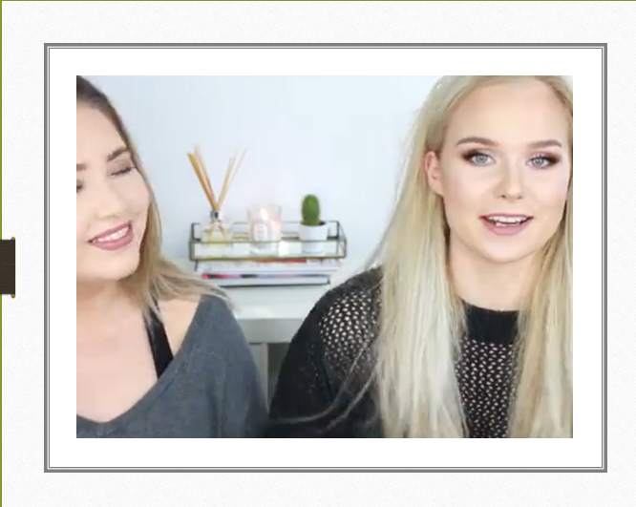
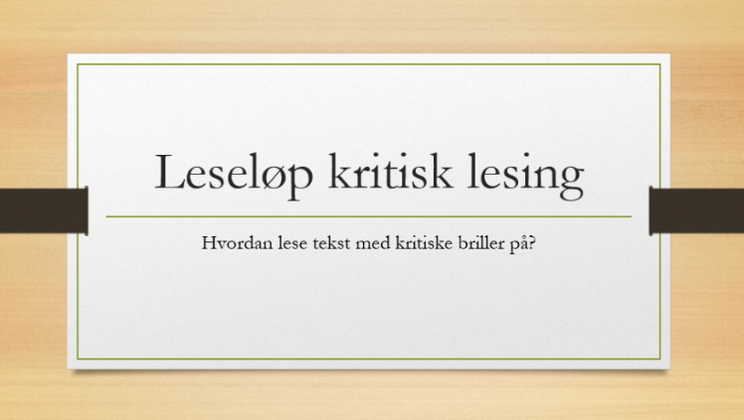
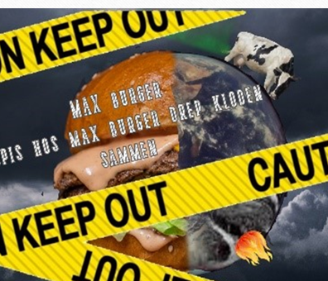
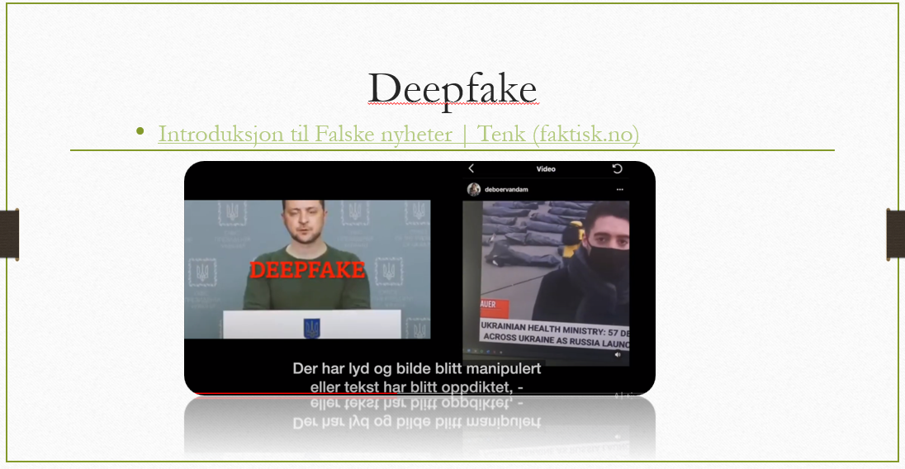
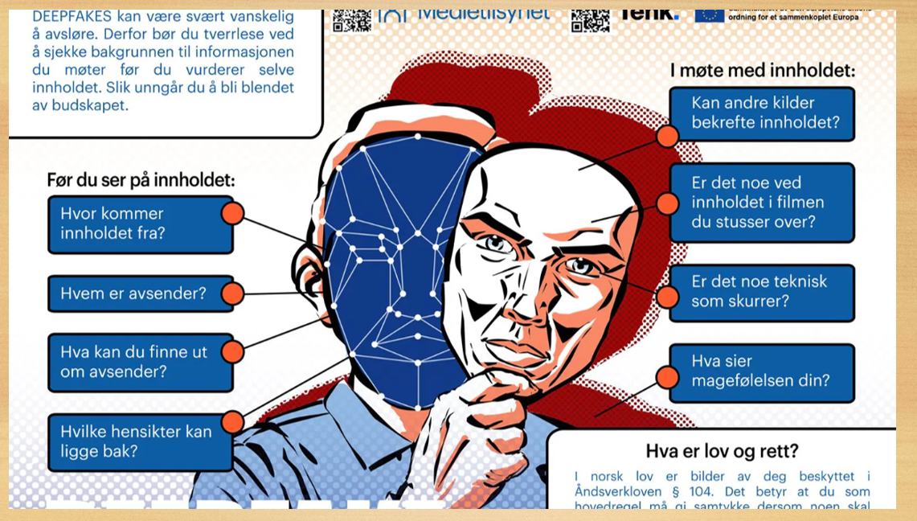

Oppgåve 1: «Eg trur»-setningar
Fyll inn det du synest passar til youtubeklippet. Du kan også velje å lage eigne «eg trur»- setningar.

- Eg trur dette er eit …
- Eg trur og opplever at …
- Eg trur bestemt at …
- Eg trur eg kjem til å …
- Eg trur dette er skjult … fordi …
- Eg trur motivet her er ...
- Eg trur målgruppa til denne teksten er …
- Eg trur jentene i filmen …
- Eg trur personlege anbefalingar …
- Eg trur ikkje eg lit på desse jentene fordi …

Oppgåve 2: Definisjonar og forklaringar
Fullfør setningane ved å lage dine eigne definisjonar og forklaringar.

- Reklame er …
- Skjult reklame er …
- Marknadsføringslova er …
- Kritisk tenking betyr …
- Med deepfake meiner vi …
- Falske nyheiter betyr …

Oppgåve 3: Slagord
Lag eitt eller fleire slagord om ungdomsskolen din.

Oppgåve 4: Analyse av reklametekst
Vel ein reklame som du skal analysere. Bruk støtteheftet «Begrepsliste til kritisk analyse av reklame» som hjelp til å fylle inn i tabellen under.

Lim inn reklamen du analyserer, her:

Visuelle ressursar

Er det rørsle i biletet? Er det for eksempel ein person som gjer noko?

I kva retning går blikket til personen/personane på biletet?

Kva slags synsvinkel er det i biletet? Ser vi personane ovanfrå, nedanfrå eller rett på dei?

Kva er framheva i biletet? Kva er det du legg mest merke til?

Kva farge er dominerande i biletet? Kvifor trur du avsendaren har valt denne fargen?

Verbalspråklege ressursar

Kva ord med verdiladning blir brukte i teksten – ord som er positive eller negative?

Kva pronomen blir brukte i teksten? Korleis får dette avsendaren, lesaren eller personar i teksten til å framstå?

Blir avsendaren eller personar i teksten framstilte som eit individ eller som ei gruppe?

Spørsmål for å utfordre teksten

Gjev teksten uttrykk for noko som alle er einige i? Kven kan tenkjast å vere ueinige med avsendaren?

Er det nokon menneske som blir negativt framstilte i teksten?

Er det noko eller nokon som blir for positivt framstilte i teksten?

Kva ville du ha gjort med denne teksten for å få fram ei anna røynd enn avsendaren vil ha fram? Ville du for eksempel ha
- bytt person(ar)?
- endra synsvinkel?
- valt andre fargar?
- brukt andre ord?

Oppgåve 5: Redesign av reklame
Ta utgangspunkt i reklamen du valde i oppgåve 4. Du skal no redesigne reklamen ved å lage ein mottekst. Sjå eksempelet under.
Eksempel: Reklame Max hamburger | 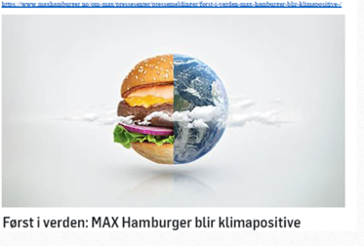
Eksempel mottekst: Redesign av Max hamburger | 
Reklamen du har valt
Motteksten din

